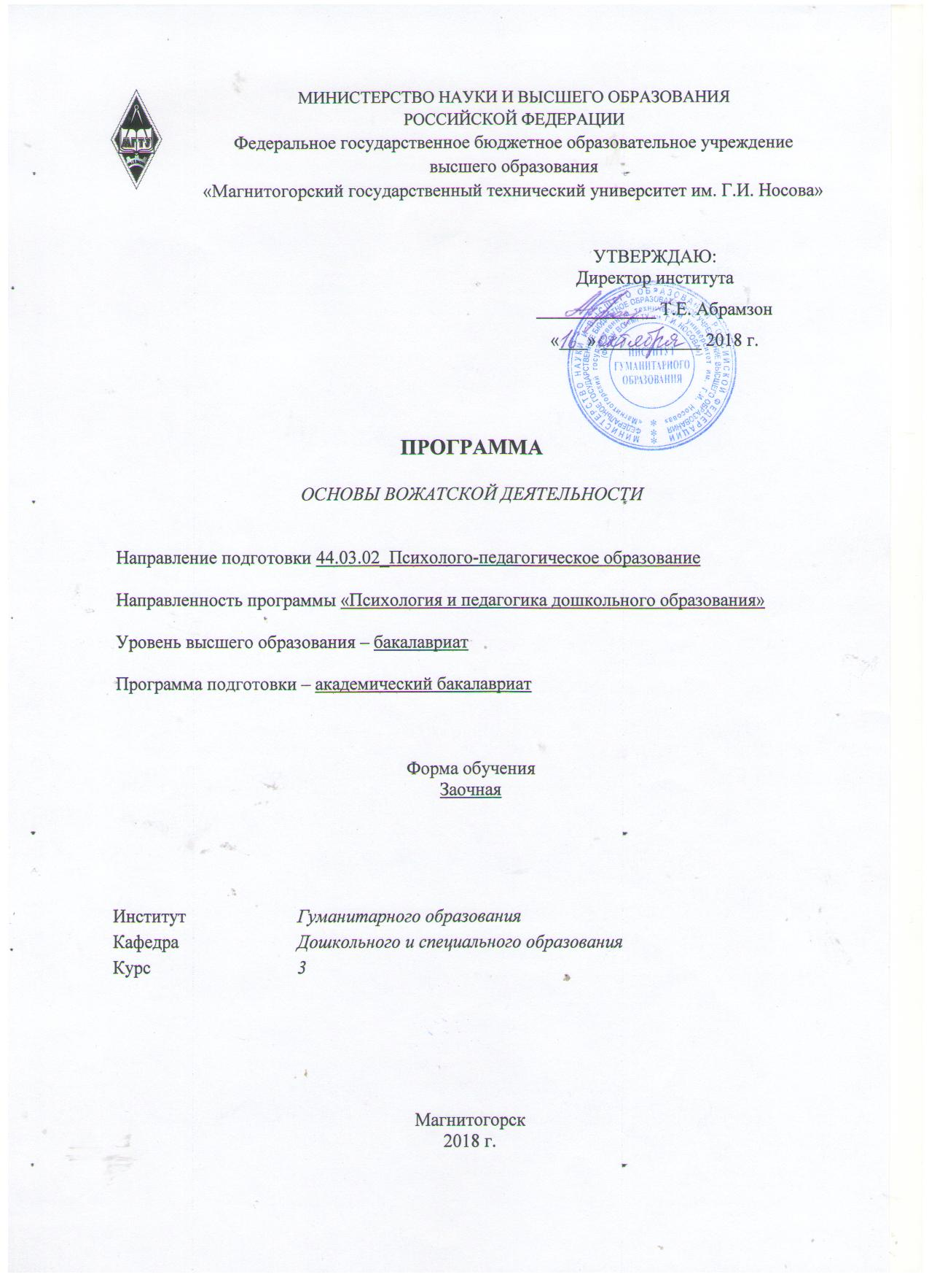

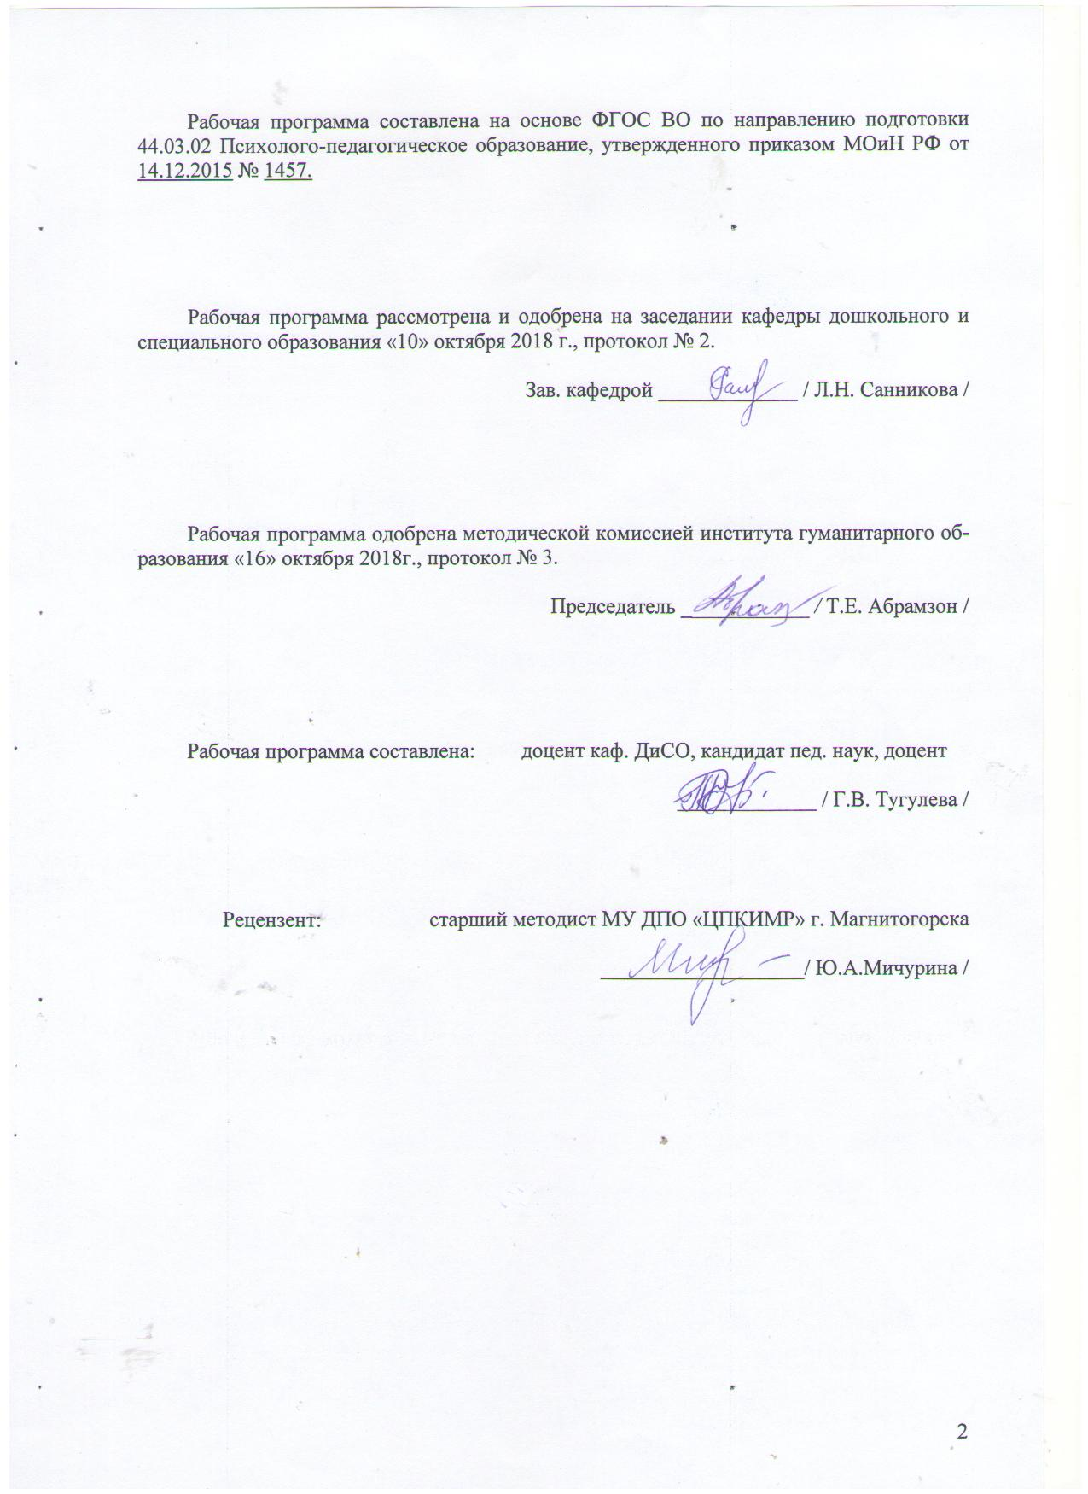

# Лист актул. 2018г..jpg

# **1 Цели освоения дисциплины**

Целями освоения дисциплины «Основы вожатской деятельности» является: становление базовой профессиональной компетентности бакалавра посредством повышения уровня психолого-педагогических знаний в области дошкольного образования, социальной защиты детей.

# 2 Место дисциплины в структуре образовательной программы подготовки бакалавра

Дисциплина «Основы вожатской деятельности» входит в вариативную часть блока 1 образовательной программы Б1. В.21.

Для изучения дисциплины необходимы знания (умения, владения), сформированные в результате изучения предшествующих дисциплин: Возрастная психология, Психолого-педагогическое взаимодействие субъектов образовательной среды, Воспитательный потенциал социума, Теории обучения и воспитания, Психология детей дошкольного и младшего школьного возраста.

Знания (умения, владения), полученные при изучении данной дисциплины будут необходимы в дальнейшем при изучении дисциплин: Основы педагогической работы с одаренными детьми, Социальное развитие дошкольников, Учебная практика по получению первичных профессиональных умений и навыков, Производственная педагогическая практика.

# 3 Компетенции обучающегося, формируемые в результате освоения дисциплины и планируемые результаты обучения

В результате освоения дисциплины «Основы вожатской деятельности» обучающийся должен обладать следующими компетенциями:

| Структурный  элемент  компетенции | Планируемые результаты обучения |
| --- | --- |
| ОПК – 5 : готовностью организовывать различные виды деятельности: игровую, учебную, предметную, продуктивную, культурно-досуговую | |
| Знать | * основные определения и структурное содержание различных видов деятельности детей дошкольного и младшего школьного возраста; * современные методики и технологии организации различных видов деятельности детей раннего возраста: игровой, учебной, предметной, продуктивной, культурно-досуговой. |
| Уметь | * самостоятельноприменять современные методики организации различных видов деятельности детей раннего возраста: игровой, учебной, предметной, продуктивной; * организовать культурно-досуговую деятельность детей в различных учреждениях; * планировать и оценивать качество организации различных видов деятельности детей раннего возраста: игровой, учебной, предметной, продуктивной, культурно-досуговой. |
| Владеть | * технологиями организации различных видов деятельности дошкольников и младших школьников: игровой, учебной, предметной, продуктивной; * современными технологиями культурно-досуговой деятельности; * способами совершенствования профессиональных умений путем использования возможностей информационной среды. |
| ОПК – 12 : способностью использовать здоровьесберегающие технологии в профессиональной деятельности, учитывать риски и опасности социальной среды и образовательного пространства | |
| Знать | содержание здоровьесберегающих технологиий в профессиональной деятельности вожатого;  имеет достаточные знания о рисках и опасностях социальной среды и образовательного пространства. |
| Уметь | использовать здоровьесберегающие технологии в профессиональной деятельности, учитывать риски и опасности социальной среды и образовательного пространства; |
| Владеть | * методиками применения здоровьесберегающих технологий в профессиональной деятельности; * способами оценивания значимости и практической пригодности полученных результатов. |
| ПК-2 готовностью реализовывать профессиональные задачи образовательных, оздоровительных и коррекционно-развивающих программ | |
| Знать | * основные образовательные, оздоровительные и коррекционно-развивающие программы, используемых в дошкольном и начальном образовании; * технологии постановки и реализации профессиональных задач образовательных, оздоровительных и коррекционно-развивающих программ для детей дошкольного возраста; * значимость реализации профессиональных задач реализуемых программ в дошкольном и начальном образовании. |
| Уметь | * самостоятельно разрабатывать, апробировать и проверять эффективность образовательных, оздоровительных и коррекционно-развивающих программ для детей дошкольного возраста; * определять профессиональные задачи развивающих программ для детей дошкольного возраста;   корректно выражать и аргументированно обосновывать положения предметной области знания. |
| Владеть | * практическими навыками и технологиями моделирования профессиональных задач, методами консультирования педагогов и родителей в процессе реализации образовательных, оздоровительных и коррекционно-развивающих программ для детей дошкольного возраста и младшего школьного возраста; * способами совершенствования профессиональных знаний и умений путем использования возможностей информационной среды. |

# **4 Структура и содержание дисциплины**

Общая трудоемкость дисциплины составляет _3_ зачетных единиц __108__ акад. часов, в том числе:

– контактная работа – ___4,4__ акад. часов:

– аудиторная – __4__ акад. часов;

**–** внеаудиторная – __0,4___ акад. часов

– самостоятельная работа – __99,7___ акад. часов;

– подготовка к зачету – _3,9_ акад. часа

| Раздел/ тема  дисциплины | Курс | Аудиторная  контактная работа  (в акад. часах) | | | Самостоятельная работа (в акад. часах) | Вид самостоятельной  работы | Форма текущего контроля успеваемости и  промежуточной аттестации | Код и  структурный  элемент  компетенции |
| --- | --- | --- | --- | --- | --- | --- | --- | --- |
| лекции | лаборат.  занятия | практич. занятия |
| *Раздел 1. Организация массового и отрядного дела в условиях детского оздоровительного центра.* | 3 |  |  |  |  |  |  |  |
| 1. Введение. Нормативно-правовые и психолого-педагогические основы деятельности вожатого в условиях детского лагеря. |  |  |  |  | 15 | Самостоятельное изучение учебной и научной литературы |  | ОПК-5-з  ОПК-12-з  ПК-2-з |
| 2. Технология организация отрядного и массового воспитательного дела |  | 1/1И |  |  | 20 | Практическая работа |  | ОПК-5-з  ОПК-12-з |
| 3. Профессиональная этика и психолого-педагогическое сопровождение деятельности вожатого |  |  |  |  | 10 | Самостоятельное изучение методической литературы |  | ОПК-5-з  ПК-2-з |
| **Итого по разделу** |  | **1/1И** |  |  | **45** |  | **Тест** |  |
| *Раздел 2. Аналитическая деятельность работы вожатого в ДОЦ* | 3 |  |  |  |  |  |  |  |
| 1. Планирование и анализ деятельности вожатого. Инновационная деятельность вожатого |  |  |  |  | 10 | Самостоятельное изучение методической литературы |  | ОПК-3-зу  ПК 5-зу |
| 2. Практикум вожатского мастерства. |  |  | 1/1И |  | 5 | Практическая работа |  | ОПК-5-зув |
| 3. Деятельность вожатого в экстремальных условиях. |  | 1/1И |  |  | 10 | Самостоятельное изучение методической литературы |  | ПК-2-зув  ОПК-12-зув |
| *Раздел 3. Педагогическая волонтерская (добровольческая) деятельность* | **3** |  |  |  |  |  |  |  |
| 1. Нормативно-правовое обеспечение добровольческой (волонтерской) деятельности |  |  |  |  | 5 | Самостоятельное изучение методической литературы |  | ОПК-5-зув  ОПК-12-зув |
| 2. Педагогическое волонтёрство как вид добровольческой деятельности студенческой молодёжи |  |  |  |  | 4,7 | Самостоятельное изучение методической литературы |  | ОПК-5-зув  ОПК-12-зув |
| 3. Добровольческая (волонтерская) деятельность в детском оздоровительном лагере |  |  | 1/1И |  | 10 | Практическая работа |  | ОПК-5-зув  ОПК-12-зув |
| **Итого по разделу** |  | 1/1И | **2/2И** |  | **44,7** |  | **Тест** |  |
| **Итого по курсу** | **3** | **2/2И** | **2/2И** |  | **99,7** | **Контрольная работа** | **Итоговый тест** |  |
| **Итого по дисциплине** |  | **2/2И** | **2/2И** |  | **99,7** |  | **Промежуточная аттестация (зачет)** |  |

# 5 Образовательные и информационные технологии

В рамках дисциплины «Основы вожатской деятельности» планируется проведение традиционных и нетрадиционных практических занятий. Традиционные занятия: беседа по заранее определенным вопросам, выступления студентов по плану занятия. Нетрадиционные: проблемные семинары, тестирование, семинар-дискуссия, семинар по решению профессиональных задач, тренинги, Интернет-семинары, доклады-презентации.

В связи с необходимостью постоянной актуализации знаний, в рамках лабораторных занятий, а также в процессе подготовки к ним задействуются интернет-ресурсы.

По дисциплине «Основы вожатской деятельности» планируется использование таких форм работы, как работа в малых группах (анализ проблемных ситуаций, диагностика и др.); обсуждение дискуссионных вопросов и проблем психологии личности (например, Инновационная деятельность вожатого); проведение психологических тестов и тренингов.

# 6 Учебно-методическое обеспечение самостоятельной работы обучающихся

По дисциплине «Основы вожатской деятельности» предусмотрена внеаудиторная самостоятельная работа обучающихся. Внеаудиторная самостоятельная работа обучающихся осуществляется в виде изучения литературы по соответствующему разделу с проработкой материала; выполнения письменных заданий и написания контрольной работы.

| Раздел/ тема  дисциплины | Вид самостоятельной  работы | Кол-во  часов | Формы контроля |
| --- | --- | --- | --- |
| *Раздел 1. Организация массового и отрядного дела в условиях детского оздоровительного центра.* | | | |
| 1. Нормативно-правовые и психолого-педагогические основы деятельности вожатого в условиях детского лагеря. | 1. Анализ документации вожатого.   **Письменно выполнить задания:**  - дать определения и структурное содержание различных видов деятельности детей и подростков. | 15 | Оценка материалов практической работы |
| 2. Технология организация отрядного и массового воспитательного дела | 1. - перечислить основные направления работы вожатого; 2. - «Методическое сопровождение деятельности вожатого». | 20 | Оценка материалов практической работы |
| 3. Профессиональная этика и психолого-педагогическое сопровождение деятельности вожатого | 1. Самостоятельное изучение учебно-методической литературы 2. - перечислить этические правила вожатого; 3. - анализ здоровьесберегающих технологий в работе с детьми. | 10 | Оценка материалов практической работы |
| **Итого по разделу** |  | **45** |  |
| *Раздел 2. Аналитическая деятельность работы вожатого в ДОЦ* | | | |
| 1. Планирование и анализ деятельности вожатого. Инновационная деятельность вожатого | 1. - разработать план-сетку мероприятий на одну смену; 2. - составить комплекс методик определения эффективности деятельности вожатого; | 10 | Оценка материалов практической работы |
| 2. Практикум вожатского мастерства. | 1. перечислить методики инновационной деятельности вожатого. | 5 | Оценка материалов практической работы |
| 3. Деятельность вожатого в экстремальных условиях. | - разработать памятку действий в экстремальных ситуациях для вожатого | 10 | Оценка материалов практической работы |
| Раздел 3. Педагогическая волонтерская (добровольческая) деятельность | | | |
| Нормативно-правовое обеспечение добровольческой (волонтерской) деятельности | Самостоятельное изучение методической литературы по вопросам:  1 Понятие добровольческой (волонтерской) деятельности  2 Педагогический потенциал волонтерской деятельности | 5 |  |
| Педагогическое волонтёрство как вид добровольческой деятельности студенческой молодёжи | Разработка проекта: Волонтерский отряд в детском оздоровительном лагере с круглосуточным пребыванием | 4,7 |  |
| Добровольческая (волонтерская) деятельность в детском оздоровительном лагере | Перечислить методы Мотивации детей и подростков к участию в добровольческой (волонтерской) деятельности | 10 |  |
| **Итого по разделу** |  | **44,7** |  |
| **Итого по дисциплине** |  | **99,7** | **Контрольная работа** |

# 7 Оценочные средства для проведения промежуточной аттестации

**а) Планируемые результаты обучения и оценочные средства для проведения промежуточной аттестации:**

| Структурный элемент  компетенции | Планируемые результаты обучения | Оценочные средства |
| --- | --- | --- |
| ОПК – 5 : готовностью организовывать различные виды деятельности: игровую, учебную, предметную, продуктивную, культурно-досуговую | | |
| Знать | * основные определения и структурное содержание различных видов деятельности детей дошкольного и младшего школьного возраста; * современные методики и технологии организации различных видов деятельности детей раннего возраста: игровой, учебной, предметной, продуктивной, культурно-досуговой. | ***Пример проверочного теста***   1. Соотнесите ведущую деятельность с соответствующим возрастом:   1)10– 12 лет 2) 13 – 15 лет 3) 16 – 18 лет 4) 7 – 9 лет  А) освоение внешнего рисунка взрослой деятельности, поведения, общения, знаковых форм взрослости. Стремление к самоутверждению в роли взрослого.  Б) интенсивное формирование познавательной, развитие коммуникативной деятельности  В) половое созревание, внешнее проявление взрослости, стремление к самостоятельности, неуемная фантазия  Г) развитие произвольного поведения, активная учебная деятельность  2 Основные составляющие имиджа вожатого:  А) Визуальный образ (мимика, пластика, одежда, прическа)  Б) Внутренний образ (голос, темперамент, настроение)  В) Внешний образ (красота, параметры тела)  Г) Общественное мнение  3 В чем главное отличие игра на «первичное» знакомство от игр на «вторичное» знакомство?  А) Игры на «первичное» знакомство подразумевают знакомство по именам, а игры на «вторичное» знакомство – знакомство с интересами и увлечениями друг друга;  Б) Игры на «первичное» знакомство – человек сам называет свое имя, игры на «вторичное» знакомство – другой человек называет твое имя;  В) В игры на «первичное» знакомство можно играть только а орг.период, а в игры на «вторичное» знакомство – в основной период;  Г) Существенных отличий нет  4 Поставьте цель и задачи на первый день смены  А) Цель – адаптация, задачи: познакомиться, обеспечить бытовой комфорт, сформировать нормы отряда;  Б) Цель – организация и подведение итогов первого дня смены  В) Цель – формирование норм отряда, задачи; адаптироваться к новой обстановке, познакомиться, обеспечить бытовой комфорт;  Г) Цель – знакомство, задачи: адаптироваться к новой обстановке, обеспечить бытовой комфорт, сформировать нормы отряда.  5 Какие существуют ритуалы завершения дня?  А) Бодрячок, азбука настроения, огонек знакомств;  Б) ОРУ;  В) Азбука настроения, вечерний огонек, ПГС;  Г) ПГС, бодрячок, огонек знакомств.  6 Снайпер, футбол, волейбол - к какому виду игр относятся все вышеперечисленные игры?  А) Игры на вторичное знакомство;  Б) Игры на внимание;  В) Игры на поднятие эмоционального фона;  Г) Подвижные игры;  7 Какие из нижеперечисленных игр, относятся к играм на внимание?  А) «Символ имени», «Снежный ком», «Полина.Пицца.Прага»;  Б) Квест-игры;  В) «Бони», «Цифры Чингисхана», «Едем заграницу»;  С) «Арам-шим-шим», «Пулеметы», «Бутерброд»; |
| Уметь | * самостоятельноприменять современные методики организации различных видов деятельности детей дошкольного и младшего школьного возраста: игровой, учебной, предметной, продуктивной; * организовать культурно-досуговую деятельность детей в различных учреждениях; * планировать и оценивать качество организации различных видов деятельности детей дошкольного и младшего школьного возраставозраста: игровой, учебной, предметной, продуктивной, культурно-досуговой. | Практическая работа 1(к разделу 1) **Письменно выполнить следующие задания:**  - дать определения и структурное содержание различных видов деятельности детей и подростков.   1. - перечислить основные направления работы вожатого.  Практическая работа (к разделу 3) Вопросы для обсуждения:  1) Понятие добровольческой (волонтерской) деятельности  Педагогический потенциал волонтерской деятельности  2) Перечислить методы Мотивации детей и подростков к участию в добровольческой (волонтерской) деятельности |
| Владеть | * технологиями организации различных видов деятельности дошкольников и младших школьников: игровой, учебной, предметной, продуктивной; * современными технологиями культурно-досуговой деятельности; * способами совершенствования профессиональных умений путем использования возможностей информационной среды. | ***Задания на решение задач из профессиональной области, комплексные задания***  - разработать картотеку игр для детей и подростков;  - разработать конспект одного отрядного мероприятия.  - разработать план-сетку мероприятий на одну смену.  ***Примерные контрольные работы (КР):***  ***КР (вариант -3)***  1) Представить проект: Волонтерский отряд в детском оздоровительном лагере с круглосуточным пребыванием (например, формирование экологического волонтерского отряда) |
| ОПК – 12 : способностью использовать здоровьесберегающие технологии в профессиональной деятельности, учитывать риски и опасности социальной среды и образовательного пространства | | |
| Знать | содержание здоровьесберегающих технологиий в профессиональной деятельности вожатого;  имеет достаточные знания о рисках и опасностях социальной среды и образовательного пространства. | ***Перечень вопросов по всему курсу***   1. Квалификационная характеристика вожатого. 2. Нормативно-правовые обеспечение деятельности вожатого в условиях лагеря. 3. Психолого-педагогические основы деятельности вожатого. 4. Этические правила вожатого. 5. Основные направления деятельности вожатого. 6. психолого-педагогическое сопровождение деятельности вожатого. 7. Особенности организации игровой деятельности с детьми в ДОЛ. 8. Особенности организации продуктивной деятельности детей в ДОЛ. 9. Особенности организации культурно-досуговой деятельности детей в ДОЛ. 10. Особенности организации учебной и предметной деятельности вожатого. 11. Инновационная деятельность вожатого. 12. Здоровьесберегающие технологии в профессиональной деятельности вожатого. 13. Методы взаимодействия с родителями детей дошкольного возраста и младшего школьного возраста 14. Деятельность вожатого в экстремальных условиях. 15. Востребованность профессии вожатый в современных условиях. 16. Планирование деятельности вожатого в условиях ДОЛ. 17. Методы проверки эффективности деятельности вожатого. 18. Нормативно-правовое обеспечение добровольческой (волонтерской) деятельности 19. Педагогический потенциал волонтерской деятельности 20. Добровольческая (волонтерская) деятельность в детском оздоровительном лагере |
| Уметь | использовать здоровьесберегающие технологии в профессиональной деятельности, учитывать риски и опасности социальной среды и образовательного пространства; | Практическая работа (к разделу 1) **Письменно выполнить следующие задания:**  - перечислить этические правила вожатого  - перечислить здоровьесберегающие технологии в работе с детьми |
| Владеть | * методиками применения здоровьесберегающих технологий в профессиональной деятельности; * способами оценивания значимости и практической пригодности полученных результатов. | *Задания на решение задач из профессиональной области, комплексные задания*  **Комплексное задание**  - разработать памятку действий в экстремальных ситуациях для вожатого  ***КР (вариант – 2)***  1) перечислить основные направления вожатской деятельности;  2) разработать памятку действий в экстремальных ситуациях для вожатого |
| ПК-2 готовностью реализовывать профессиональные задачи образовательных, оздоровительных и коррекционно-развивающих программ | | |
| Знать | * основные образовательные, оздоровительные и коррекционно-развивающие программы, используемых в дошкольном и начальном образовании; * технологии постановки и реализации профессиональных задач образовательных, оздоровительных и коррекционно-развивающих программ для детей дошкольного возраста; * значимость реализации профессиональных задач реализуемых программ в дошкольном и начальном образовании. | ***Пример проверочного теста***   1. Вожатый оздоровительного лагеря имеет - право:   А) разрешить беседовать родителям с детьми на территории отряда;  Б) разрешить беседовать родителям с детьми на территории оздоровительного лагеря вне поля зрения;  В) отпустить ребенка с родителями на неопределенное время  Г) общение с родителями разрешено в выходной день.  2. Вожатому оздоровительного лагеря запрещается:  А) играть с детьми в шумные игры;  Б) проводить купание в разрешенных местах;  В) оставлять детей без присмотра в любое время дня и ночи;  Г) отпустить ребенка с родителями на неопределенное время.  3. Дневная норма физической нагрузки для ребят 8-9 лет не должна превышать:  А) 2 часа; Б) 3 часа; В) 1 час; Г) 45 мин.  4. Дневная норма физической нагрузки для ребят 10—12 лет не должна превышать:  А) 2 часа; Б) 3 часа; В) 1 час; Г) 1,5 часа  5. Дневная норма физической нагрузки для подростков 13— 15 лет не должна превышать:  А) 2 часа; Б) 3 часа; В) 1 час; Г) 4 часа  6. При приеме на работу работники детского учреждения:  А) обязаны пройти медицинский осмотр в целях охраны здоровья населения, предупреждения возникновения и распространения заболеваний;  Б) не обязаны предоставлять медицинские документы.  7. Оздоровительные лагеря комплектуются с учетом возраста детей в отряды:  А) не более 25 человек (6-9 лет); Б) 25-30 человек (6—9 лет).  8. Оздоровительные лагеря комплектуются с учетом возраста детей в отряды:  А) 40 человек (10-14 лет); Б) не более 30 человек (10—14 лет).  9. Волонтеры – это  А) физические лица, осуществляющие добровольческую деятельность в форме безвозмездного выполнения работ, оказания услуг  Б) работники благотворительных организаций  В) работники социально-реабилитационных центров  Г) сотрудники центров психолого-педагогической и социальной помощи семье и детям |
| Уметь | * самостоятельно апробировать и проверять эффективность образовательных, оздоровительных и коррекционно-развивающих программ для детей дошкольного возраста; * определять профессиональные задачи развивающих программ для детей дошкольного возраста;   корректно выражать и аргументированно обосновывать положения предметной области знания. | Практическая работа 2 (к разделу 2) **Письменно выполнить следующие задания:**   1. - составить комплекс методик определения эффективности деятельности вожатого; 2. - перечислить методики инновационной деятельности вожатого. |
| Владеть | * практическими навыками и технологиями моделирования профессиональных задач, методами консультирования педагогов и родителей в процессе реализации образовательных, оздоровительных и коррекционно-развивающих программ для детей дошкольного возраста и младшего школьного возраста; * способами совершенствования профессиональных знаний и умений путем использования возможностей информационной среды. | ***Задания на решение задач из профессиональной области, комплексные задания***  - заполнить таблицу «Методическое сопровождение деятельности вожатого».  ***КР (вариант -2)***  1) заполнить таблицу «Методическое сопровождение деятельности вожатого»;  2) разработать план-сетку мероприятий на одну смену. |

***Пример итогового теста***

1. Беседуя с родителями в родительский день вожатый не забудет рассказать:

А) О неудачах ребенка;

Б) О плане работы смены;

В) О маленьких победах ребенка;

Г) Об отношениях с противоположным полом.

2 Для детей, какого возраста наиболее эффективными являются подвижные игры, игры-соревнования с ограниченной физической нагрузкой:

А) 6- 8 лет;

Б) 15-17 лет;

В) 10-12 лет;

Г) для всех без ограничений.

3.При приеме на работу работники детского учреждения:

А) обязаны пройти медицинский осмотр в целях охраны здоровья населения, предупреждения возникновения и распространения заболеваний;

Б) не обязаны предоставлять медицинские документы;

В) обязаны предоставить медицинскую книжку;

Г) обязаны предоставить медицинский страховой полис.

4. Основные составляющие имиджа вожатого:

А) Визуальный образ (мимика, пластика, одежда, прическа)

Б) Внутренний образ (голос, темперамент, настроение)

В) Внешний образ (красота, параметры тела)

Г) Общественное мнение

5. Оздоровительные лагеря комплектуются с учетом возраста детей в отряды:

А) не более 25 человек (6-9 лет);

Б) — 25-30 человек (6—9 лет).

6. Оздоровительные лагеря комплектуются с учетом возраста детей в отряды:

А) 40 человек (10-14 лет);

Б) не более 30 человек (10—14 лет).

7 Укажите разделы отрядного «уголка», наиболее актуальные в середине смены:

А) Список отряда, договор-соглашение, адресная книга;

Б) График дежурства;

В) План-сетка, дни рождения, законы и традиции лагеря;

Г) Достижения, объявления план-сетка;

8 Какие из нижеперечисленных игр, относятся к играм с залом?

А) «Бони», «Цифры Чингисхана», «Едем заграницу»;

Б) «Арам-шим-шим», «Пулеметы», «Бутерброд»;

В) «Символ имени», «Снежный ком», «Полина.Пицца.Прага»;

Г) Квест-игры;

11 Какого этапа смены не существует в классификации периодов смены?

А) Организационный;

Б) Оздоровительный;

В) Подготовительный;

Г) Заключительный;

12 К каким из нижеперечисленных тренингов относится тренинг «Клоун»?

А) Тренинг на доверие;

Б) Тренинг уверенности;

В) Тренинг на сплочение;

Г) Тренинг на выявление лидеров;

13 Какие из нижеперечисленных игр, относятся к играм на знакомство?

А) «Арам-шим-шим», «Пулеметы», «Бутерброд»;

Б) Квест-игры;

В) «Символ имени», «Снежный ком», «Полина.Пицца.Прага»;

Г) «Бони», «Цифры Чингисхана», «Едем заграницу»;

14. Есть ли определенное рабочее место у вожатых во время купания детей?

А) Все вожатые находятся на берегу и наблюдают за детьми;

Б) Один вожатый на берегу, другой – в воде.

В) Все вожатые в воде.

15) Классификация волонтерских объединений образовательной организации включает:

А) Волонтерская группа (звено), волонтерский отряд, волонтерский центр;

Б) Волонтеры-менеджеры, волонтеры-помощники;

В) Волонтеры прямой помощи, волонтеры Победы;

Г) Все перечисленные виды.

**б) Порядок проведения промежуточной аттестации, показатели и критерии оценивания:**

Промежуточная аттестация по дисциплине «Основы вожатской деятельности» включает теоретические вопросы, позволяющие оценить уровень усвоения обучающимися знаний, и практические задания, выявляющие степень сформированности умений и владений, проводится в форме **зачета.**

Зачет по данной дисциплине проводится в форме итогового теста.

**Показатели и критерии оценивания:**

– на оценку **«зачтено»**– обучающийся демонстрирует высокий и достаточный уровень сформированности компетенций, должен знать и понимать теоретические основы и понятийный аппарат вожатской деятельности; современные методики и технологии организации различных видов деятельности детей дошкольного и младшего школьного возраста: игровой, учебной, предметной, продуктивной, культурно-досуговой; уметь использовать здоровьесберегающие технологии в профессиональной деятельности; владеть современными технологиями культурно-досуговой деятельности; иметь оценки за выполнение лабораторной и самостоятельной работы 5 или 4 баллов;

– на оценку **«не зачтено»** (3 балла) – обучающийся демонстрирует пороговый уровень сформированности компетенций: в ходе контрольных мероприятий допускаются ошибки, проявляется отсутствие отдельных знаний, умений, навыков, обучающийся испытывает значительные затруднения при оперировании знаниями и умениями при их переносе на новые ситуации, имеет оценки за работу на лабораторных занятиях и выполнение самостоятельной работы 3 балла.

# 8 Учебно-методическое и информационное обеспечение дисциплины (модуля)

а) Основная **литература:**

1. Веденеева О.А. Методика работы вожатого в детском оздоровительно-образовательном комплексе [Электронный ресурс]: учебное пособие /О.А. Веденеева, Л.И. Савва, Н.Я. Сайгушев, Р.Р. Тураев. – СПб: Наукоемкие технологии, 2018. – 175 с. Режим доступа: <http://publishing.intelgr.com/archive/childrens-health-and-education-complex.pdf>.

2. Добровольческая (волонтерская) деятельность в детском оздоровительном лагере: от замысла до реализации : учебно-методическое пособие / С.В. Домникова, Н.Г. Каргина. – Саратов : ГАУ ДПО «СОИРО», 2018. [Электронный ресурс] – Режим доступа: <https://soiro.ru/sites/default/files/dobrovolchestvo_v_dol.pdf>

3. Сайгушев Н. Я. Организация воспитательной работы в загородном детском оздо-ровительном центре [Электронный ресурс] : учебное пособие / Н. Я. Сайгушев, О. А. Ве-денеева, Л. И. Савва ; МГТУ. - Магнитогорск : МГТУ, 2017. - 1 электрон. опт. диск (CD-ROM). - Режим доступа: <https://magtu.informsystema.ru/uploader/fileUpload?name=3351.pdf&show=dcatalogues/1/1139071/3351.pdf&view=true>. - Макрообъект. - ISBN 978-5-9967-0986-1**б)**

**Дополнительная литература:**

1. Исаева И. Ю. Формирование готовности студентов педагогического вуза к управлению досуговой деятельностью подростков. - 2-е изд., стереотип. - М.: Флинта, 2011. - 161с. – Режим доступа: <https://znanium.com/catalog/product/410007>

2. Солнцева Н.В. Управление в педагогической деятельности [Электронный ресурс]: учеб. пособие /Под ред. Н.В. Солнцевой - 2-е изд. стер. –М.: ФЛИНТА, 2012. -120с. – Режим доступа: <https://znanium.com/bookread2.php?book=1034575&spec=1>

3. Проект «Вожатый - летом, Волонтер – всегда» [Электронный ресурс] – Режим доступа: <https://pandia.ru/text/78/275/84886.php>

4. Федеральный закон от 5 февраля 2018 г. N 15-ФЗ "О внесении изменений в отдельные законодательные акты Российской Федерации по вопросам добровольчества (волонтерства)" [Электронный ресурс] – Режим доступа: <https://rg.ru/2018/02/07/volonteri-dok.html>

в) **Методические указания:**

Методические рекомендации для студентов по освоению дисциплины (приложение)

г) **Программное обеспечение** и **Интернет-ресурсы:**

|  |  |  |
| --- | --- | --- |
| Наименование ПО | № договора | Срок действия лицензии |
| MS Windows 7 | Д-1227 от 08.10.2018 | 11.10.2021 |
| MS Office 2007 | № 135 от 17.09.2007 | бессрочно |
| FAR Manager | свободно распространяемое | бессрочно |
| 7Zip | свободно распространяемое | бессрочно |

1. Национальная информационно-аналитическая система – Российский индекс научного цитирования (РИНЦ) URL: https://elibrary.ru/project_risc.asp
2. Электронная база периодических изданий East View Information Services, ООО «ИВИС» https://dlib.eastview.com/
3. Поисковая система Академия Google (Google Scholar) URL: https://scholar.google.ru/
4. Информационная система - Единое окно доступа к информационным ресурсам URL: http://window.edu.ru/
5. Российская Государственная библиотека. Каталоги https://www.rsl.ru/ru/4readers/catalogues/
6. Электронные ресурсы библиотеки МГТУ им. Г.И. Носова http://magtu.ru:8085/marcweb2/Default.asp
7. Университетская информационная система РОССИЯ https://uisrussia.msu.ru
8. Международная наукометрическая реферативная и полнотекстовая база данных научных изданий «Web of science» http://webofscience.com
9. Международная реферативная и полнотекстовая справочная база данных научных изданий «Scopus» http://scopus.com
10. Международная база полнотекстовых журналов Springer Journals http://link.springer.com/
11. Международная база справочных изданий по всем отраслям знаний SpringerReference http://www.springer.com/references

# **9 Материально-техническое обеспечение дисциплины (модуля)**

Материально-техническое обеспечение дисциплины включает:

|  |  |
| --- | --- |
| Центр дистанционных образовательных технологий | Мультимедийные средства хранения, передачи  и представления информации.  Комплекс тестовых заданий для проведения промежуточных и рубежных контролей.  Персональные компьютеры  с пакетом MS Office, выходом в Интернет и с доступом в электронную информационно-образовательную среду университета.  Оборудование для проведения он-лайн занятий:  Настольный спикерфон PlantronocsCalistro 620  Документ камера AverMediaAverVisionU15, Epson  Графический планшет WacomIntuosPTH  Веб-камера Logitech HD Pro C920 Lod-960-000769  Система настольная акустическая GeniusSW-S2/1 200RMS  Видеокамера купольная PraxisPP-2010L 4-9  Аудиосистема с петличным радиомикрофоном ArthurFortyU-960B  Система интерактивная SmartBoard480 (экран+проектор)  Поворотная веб-камера с потолочным подвесомLogitechBCC950 loG-960-000867  Комплект для передачи сигнала  Пульт управления презентацией LogitechWirelessPresenterR400  Стереогарнитура (микрофон с шумоподавлением)  Источник бесперебойного питания POWERCOMIMD-1500AP |
| Помещения для самостоятельной работы обучающихся | Персональные компьютеры с пакетом MS Office, выходом в Интернет и с доступом в электронную информационно-образовательную среду университета |
| Помещение для хранения и профилактического обслуживания учебного оборудования | Шкафы для хранения учебно-методической документации, учебного оборудования и учебно-наглядных пособий. |

Приложение 1

**Методические рекомендации для студентов по освоению дисциплины**

Если Вы не прослушали определенные лекции преподавателя, изучите их самостоятельно. Целесообразно повторить материал последней лекции перед следующим занятием; повторяя, подумайте, какие уточняющие вопросы можно задать преподавателю на лекции. Закрепите определения основных понятий темы, рассмотренные на лекции. Поработайте с источниками списка литературы, рекомендованными на лекции. Составьте глоссарий основных понятий, изучаемой дисциплины.

Самостоятельную работу по теме (разделу) желательно выполнять после изучения лекционного и практического материала. Равномерно распределите время в течение семестра для выполнения заданий самостоятельной работы. Выполнить самостоятельную работу в полном объеме в короткий срок будет затруднительно. Выполняя самостоятельную работу, внимательно изучите требования к ее оформлению и критерии оценки (см. ниже).

Готовясь к лабораторным занятиям, руководствуйтесь вопросами для обсуждения при изучении источников. Выделите основные мысли, положения изучаемого материала. При изучении мнений разных авторов по одному вопросу (проблеме), установите общее и отличное. Выполняя задания к лабораторным занятиям, детально проработайте формулировку задания. Ориентируйтесь на критерии оценки занятий (см. ниже).

После изучения материала по разделу курса на аудиторных занятиях, подготовки заданий для самостоятельной работы, потренируйтесь в выполнении тестовых заданий, предложенных для самопроверки.

При подготовке к экзамену соотнесите материалы лекций, наработанный Вами материал в ходе самостоятельной работы, записи, сделанные на семинарских занятиях, с перечнем вопросов к экзамену.

***Оценка активной работы студентов на семинарских занятиях:***

*Показатели:*

1. Степень активности участия в обсуждении вопросов темы.
2. Наличие письменных материалов к занятию.

*Критерии:*

**5 баллов** – активное участие в обсуждении всех вопросов темы; наличие аналитических записей по всем вопросам и заданиям темы;

**4 балла** – участие в обсуждении большинства вопросов темы; наличие аналитических записей по всем вопросам и заданиям темы;

**3 балла** – участие в обсуждении одного вопроса темы; наличие аналитических записей по всем вопросам, имеются неточности в оформлении заданий к теме;

**2 балла** – незначительное участие в обсуждении вопросов темы; материалы к занятию представлены в конспективном виде, задания не выполнены;

**1 балл** – пассивное участие в обсуждении вопросов темы; материалы к занятию представлены в конспективном виде, задания не выполнены;

**0 баллов** – отсутствует подготовка к занятию.

***Требования к оформлению материалов самостоятельной работы:***

1. Указать тему, номер и формулировку выполняемого задания.
2. Изложить материал в соответствии с требованиями, указанными в формулировке задания.
3. Указать литературные источники, которые использовались при выполнении задания.
4. Материалы самостоятельной работы оформляются в тонкой тетради, при компьютерном наборе – на листах формата А4 (файл, скоросшиватель). Работа подписывается с указанием ФИО, индекса группы.

***Критерии оценки выполнения программы самостоятельной работы:***

**5 баллов** – качественное выполнение всех заданий: соответствие формулировке задания, изучение большинства литературных источников, подбор дополнительной литературы, наличие выводов, аналитической основы;

**4 балла** – выполнение всех заданий, но не всегда сделаны выводы, нет достаточной аналитической основы;

**3 балла** – не выполнено одно из заданий или материалы отдельных заданий не соответствуют формулировке, не всегда сделаны выводы, нет достаточной аналитической основы;

**2 балла** – не выполнены одно-два задания, литературные источники рассмотрены по минимуму, задания представлены на описательном уровне;

**1 балл** – самостоятельная работа выполнена формально, не в полном объеме;

**0 баллов** – самостоятельная работа не выполнена.

***Методические рекомендации по подготовке к зачету:***

При подготовке к зачету (устному опросу) необходимо воспользоваться материалами лекций, семинарских занятий, а также материалами, накопленными в ходе самостоятельной работы по дисциплине. Устный опрос проводится индивидуально, каждому студенту задается не менее трех вопросов из разных разделов. Если по какому-то из разделов дисциплины при ответе студент испытывает затруднения, то количество вопросов может увеличиться с целью объективной оценки знаний (умений, навыков) студента. Ответы должны быть четкими, логичными; в случае использования при ответе материалов самостоятельной подготовки необходимо называть автора той точки зрения, которая транслируется в ходе ответа.

***Методические рекомендации по подготовке к итоговому тесту:***

При подготовке к итоговому необходимо воспользоваться материалами лекций, лабораторных занятий, а также материалами, накопленными в ходе самостоятельной работы по дисциплине. Пройти промежуточные проверочные тесты после каждого раздела.